ЃИМАРАТ ПЛАНДАРЫ СЫЗБАЛАРЫ
Ѓимарат планы – горизонталь жазыќтыќпен терезе жєне есік ойыќтары дењгейінде ойша ќиылѓан жєне горизонталь проекция жазыќтыѓына проекцияланѓан ѓимарат кескіні алынады, м±нда ѓимараттыњ басќа бµлігі (баќылаушы кµзі мен тілуші жазыќтыќ арасы) алынып тасталѓан деп ќарастырылады (3 сурет).
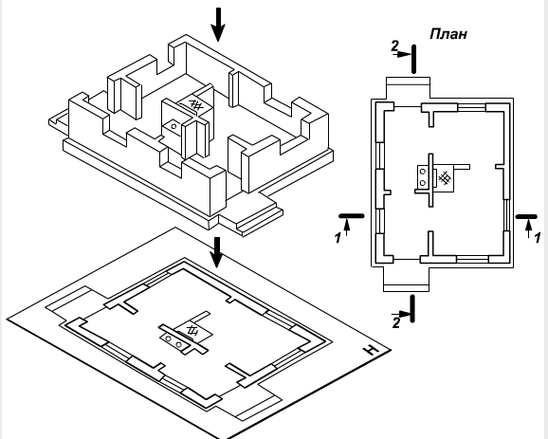
3 сурет
Ѓимарат планы пландаѓы ѓимарат пішіні жайлы жєне оныњ жекелеген бµлмелерініњ µзара орналасуы жайлы т‰сінік береді.
Ќабат планын орындауда ойша алынатын горизонталь тілуші жазыќтыќты терезе ойыќтары дењгейінде немесе кескінделетін ќабаттыњ 1/3 биіктігінде ќабылдайды.
Терезе ойыќтары тілуші жазыќтыќтан биік орналасќан жаѓдайда, план периметрі бойынша терзе ойыќтары дењгейінде сєйкес ќабырѓалар ќималары орындалады.
Ќабат планына:
ѓимарат (‰ймерет) координациялыќ осьтері;
координациялыќ осьтер жєне ойыќтар арасын, ќабырѓа жєне бµлмеаралыќ ќабырѓалар ќалыњдыѓын, басќа да ќажетті µлшемдерді, єрт‰рлі дењгейде орналасќан учаскелер сандыќ белгілерін аныќтайтын µлшемдер;
тіліктер сызыќтары. Олар, єдетте, тілікке терезе ойыќтары, сыртќы ќаќпалар жєне есіктер т‰сетіндей етіп ж‰ргізіледі;
ѓимарат (‰ймерет), ќаќпа, есік ойыќтары толтырмалары (ќалќанды бµлмеаралыќ ќабырѓалар ќ±рамына енбейтіндер), ±статќыш, баспалдаќ жєне т.б. элементтердіњ позициялары (маркалары) ќойылады.
Ќаќпа жєне есіктердіњ позициялыќ белгіленуі диаметрі 5 мм болатын шењберлерде кµрсетуге болады;
пландардыњ т‰йіндері мен фрагменттерініњ белгіленуі;
бµлмелер (технологиялыќ учаскелер) атауы, олардыњ ауданы, µртжарылыс жєне µрт ќауіпсіздігі категориялары бойынша (т±рѓын ‰йлерден басќасы).
Бµлменіњ аудандары (технологиялыќ учаскеніњ) тµменгі оњ жаќ б±рышына ќойылып, асты сызылады.
Кірістіре салынѓан бµлмелер жєне µздеріне жеке сызба орындалатын ѓимараттыњ (‰ймереттіњ) басќа да учаскелері схема т‰рінде т±тас жіњішке сызыќпен схема т‰рінде негізгі конструкцияларды кµрсете сызылады.
Тілуші жазыќтыќтан биік орналасќан алањќайлар, антресольдер жєне басќа да конструкциялар схема т‰рінде екі н‰ктемен штрихпунктир сызыќпен бейнеленеді.
План дегеніміз, негізінде, терезе ойыќтары дењгейінде орындалѓан тілік болѓандыќтан, тілуші жазыќтыќта жатќан негізгі ќабырѓалар мен бµлмеаралыќ ќабырѓалар негізгі т±тас сызыќпен бейнеленеді, ал терезе ойыќтары т±тас жіњішке сызыќпен бейнеленеді.
Есік ойыќтарында есік ќорабы планда жіњішке негізгі сызыќпен ќабырѓа немесе бµлмеаралыќ ќабырѓаѓа 30° б±рыш жасап бейнеленеді.
Терезе ойыќтары планда биіктігі 10 мм ќаріппен єріптермен белгіленеді.
Планда есік ойыќтары диаметрі 5 мм болатын шењбер ішінде µсу ретіне байланысты белгіленеді (1- сыртќы есіктер, 2- пєтер есіктері, 3-бµлмеаралыќ, 4- санитарлыќ т‰йіндер есіктері жєне т.б.).
Ѓимарат планын орындау мысалы 4 суретте келтірілген
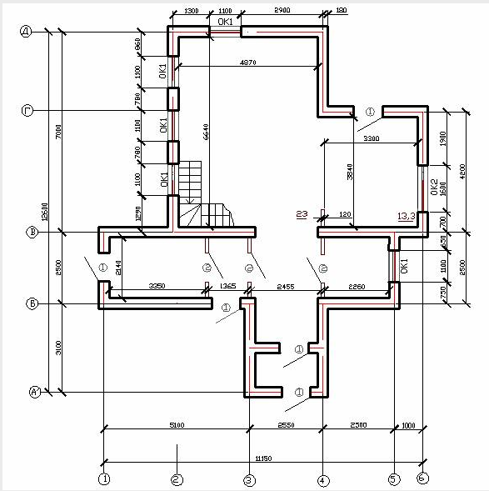
4 сурет

